

HK32F04AxxxxA系列应用笔记

版本：V1.0.11
发布时间：2024-12-03

深圳市航顺芯片技术研发有限公司
http://www.hsxp-hk.com

前言
编写目的
本文档介绍了航顺MCU芯片应用开发的常见问题和注意事项，旨在帮助用户加快产品开发进程。

读者对象
本文适用于以下读者：
- 开发工程师
- 芯片测试工程师

修订记录
版本 | 日期 | 修订内容
V1.0.0 | 2023-07-17 | 首次发布
V1.0.1 | 2023-11-21 | 新增比较器输出选择被默认输出为TIM1_BK1功能
V1.0.2 | 2023-12-01 | 更新MBGP/LBGP/LDO_RTC/LDO_FLASH/LDO_CPU_RUN/LSITrimming值不能自动load  更新LSE低温起振慢  更新HSE误使能后MCU跑飞  更新Standby唤醒标志位WUF与S**T的差异  更新LSEReady误置位  更新SYSCFG寄存器中PVD_LOCK功能无效  更新StandbyWakeupPin使能位的问题  更新Stop模式下唤醒后无法执行后面的程序  更新LPUART在使用静默模式和停止模式唤醒后WUF无法置位  更新LPUART在768&lt;=BRR&lt;1024时接收数据容差性能差  更新CAN的DBF寄存器功能无效  更新CAN无法识别CRC错误  更新CAN初始化失败  更新SPI不支持TI模式  更新I2S的MCK时钟不能输出  更新ADC选择异步时钟多通道采样时数据出现异常  更新EXTI触发ADC转换时上升沿触发功能失效  更新ADC8Bit数据宽度右对齐模式失效  更新ADC间断模式过采样功能失效  更新系统频率为56Mhz时ADC连续转换读取数据异常  更新ADCAUTOOFF功能与S**T不一致  更新COMP迟滞不够导致输出有震荡  更新RTCBKP位功能与S**T的差异  更新RTCADD1S功能连续操作失效  更新RTC写保护解锁与S**T的差异  更新HASH的输入摘要在特定长度时导致计算错误  更新使能预取后软件循环延时和S**T芯片的差异  更新FLASH_INT_VEC_OFFSET[14:0]不能完全覆盖FLASH容量  新增串口同步模式无法与SPI通讯使用  新增I2C从机地址OAR1寄存器写入无效  新增RTC模块RTC_ISR寄存器中TSF标记被清零时，RTC_TSRR寄存器清零状态，与S**T产品不一致
V1.0.3 | 2023-12-12 | 新增RTC时间戳寄存器更新与时间戳捕获中断不同步，导致中断后立刻读捕获寄存器值与实际RTC计时不一致
V1.0.4 | 2023-12-29 | 更新Stop模式下唤醒后无法执行后面的程序
V1.0.5 | 2024-03-04 | 新增DVSQ模块连续做除法和开方除法计算错误
V1.0.6 | 2024-05-29 | 更新HASH的输入摘要在特定长度时导致计算错误
V1.0.6 | 2024-05-29 | 更新HASH的输入摘要在特定长度时导致计算错误
V1.0.7 | 2024-06-14 | 新增I2C的TC标记没有正确指示数据发送完成  新增I2C自动结束模式在数据未发送完成时有概率发送停止信号
V1.0.8 | 2024-09-03 | 新增读保护配置完成后需要上电复位才能使芯片运行
V1.0.9 | 2024-11-14 | 新增ADC校准后平均误差值偏低
V1.0.10 | 2024-11-26 | 更新CAN在Sleep模式下初始化，INAK位不能置位与S*T存在差异
V1.0.11 | 2024-12-03 | 新增RTC12小时制时，夏令时ADD1H功能与S**T存在差异

目录
1 简介 1
2 应用 2
3 缩略语 2
4 重要提示 4

简介
本文档为航顺MCU芯片的应用笔记，适用于以下产品型号：
- HK32F04AxxxxA系列
    - HK32F04ARBT6A
    - HK32F04AK8T6A
    - HK32F04AKBT6A
    - HK32F04AC4T6A
    - HK32F04AC6T6A
    - HK32F04AC8T6A
    - HK32F04ACBT6A
    - HK32F04AR8T6A
    - HK32F04AGBU6A
    - HK32F04AK4U6A
    - HK32F04AK6U6A
    - HK32F04AK8U6A
    - HK32F04AKBU6A
    - HK32F04AK4T6A
    - HK32F04AK6T6A
    - HK32F04AF4P6A
    - HK32F04AF6P6A
    - HK32F04AF8P6A
    - HK32F04AFBP6A
    - HK32F04AG4U6A
    - HK32F04AG6U6A
    - HK32F04AG8U6A
用户若需获取更多相关技术文档，请联系深圳市航顺芯片技术研发有限公司。

应用
本章介绍了航顺MCU应用开发的常见问题和注意事项。

系统和存储器

读保护配置完成后需要上电复位才能使芯片运行与S*T产品差异
- 问题描述：
在配置完读保护1/2后,没有断电的情况下，按NRST,芯片无法运行
- 根本原因：
设计原因
- 解决方案：
需要重新上电,芯片才能正常运行

嵌入式Flash(FLASH)

FLASH_INT_VEC_OFFSET[14:0]不能完全覆盖FLASH容量
- 问题描述：
在使用IAP的时候，发现boot程序设置跳转APP的地址大于0x08004000的时候，在APP端出现hardfault(PC指向0xFFFFFFFE)情况。
- 根本原因：
如下图 2‑1所示，传统的IAP流程如下，BOOT的中断向量表默认在BOOT程序的最前面，APP的中断向量表默认在APP程序的最前面，为了让程序跳转到APP能够正常的执行中断服务程序，我们的芯片仿照M3的架构，设计了一个FLASH_INT_VEC_OFFSET寄存器，目的是把中断向量表偏移到指定的相对位置，使APP能够在FLASH_INT_VEC_OFFSET寄存器偏移的相对位置找到中断向量表，最终使APP程序能够正常的响应中断。

图 2‑1 传统IAP示意图
由于我们的芯片FLASH_INT_VEC_OFFSET寄存器最大支持设置为[13:0]位，所以当设置偏移大于等于0x4000的时候，虽然BOOT能够正常的跳转到APP程序执行，但是只要存在中断服务程序的响应，APP这边的程序找不到中断向量表，就会报hardfault的错误，并且PC一定指向0xFFFFFFFE这个地址。
- 解决方案：
• 方案1：
利用SYSCFG寄存器的MEM_MODE[1:0]位，把APP的中断向量表映射到RAM的0地址区域，具体操作方法如下：
- 首先明确BOOT跳转的APP地址
- 定义首地址在0x20000000，大小为IVT的数组，用于存放APP的中断向量表地址
- 修改RAM的其实地址，其实地址应该为0x20000000加上中断向量表的偏移
- 把APP的中断向量表地址全部写入到上述定义的数组中
- 利用SYSCFG寄存器的MEM_MODE[1:0]位，把嵌入式RAM映射到0x00000000地址
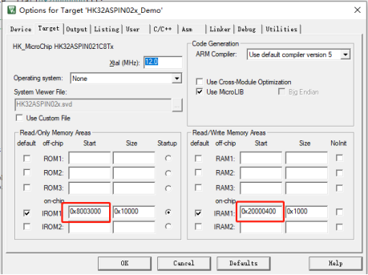
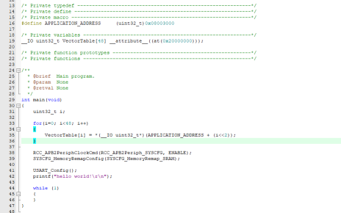
• 方案2：
如下图 2‑2所示，把BOOT的IVT和APP的IVT放在FLASH的最前端，这样就不需要考虑FLASH_INT_VEC_OFFSET寄存器偏移不够的问题。
图 2‑2 改进IAP方案
具体的实施如下：
使用IDE工具为Keil的时候：
- 明确BOOT的IVT和APP的IVT在固定的位置，比如BOOT的IVT固定在0x08000000起始地址的位置，APP的IVT固定在0x08000400起始地址的位置（以page分界）
- 明确BOOT的跳转地址固定为APP的IVT的起始地址，这里BOOT的跳转地址设置为0x080000400
- 修改BOOT的分散加载文件，必须把BOOT的IVT设置在0x08000000为起始地址的位置，BOOT的程序则需要设置到0x08000800的位置（因为0x08000400之后的一个page被APP的IVT使用）
- 设置APP程序的FLASH_INT_VEC_OFFSET，这里设置为0x400
- 修改APP的分散加载文件，必须把APP的IVT设置在0x08000400为起始地址的位置，APP程序则需要设置到0x08004000的位置
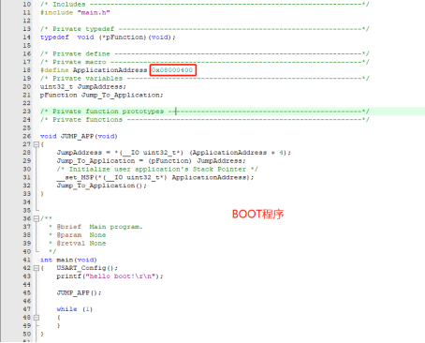
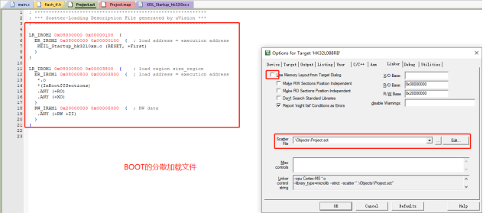
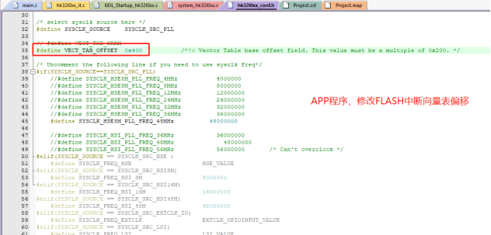
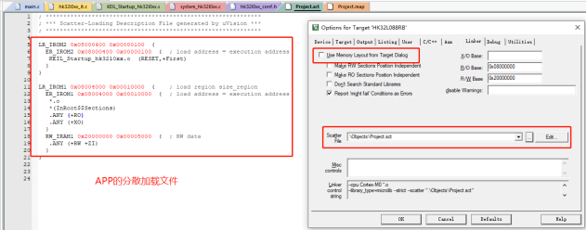
使用IDE工具为IAR的时候：
实现过程和Keil大致相同，但是IAR分散加载中断向量表不需要修改分散加载文件，只需要在可视化界面修改，具体如下（简单演示了一下APP的起始地址和IVT地址的修改过程）：
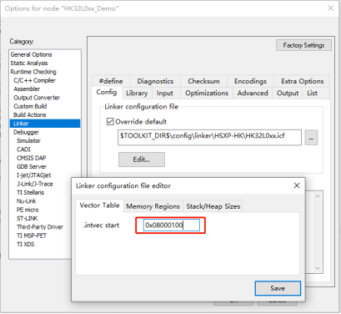
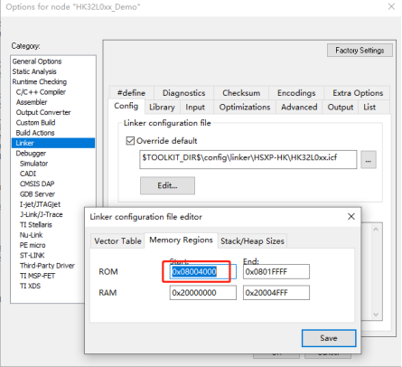

电源控制(PWR)

Standby唤醒标志位WUF与S**T的差异
- 问题描述：
Standby mode的唤醒标志位，与S**T的清零条件有差别，表现为WUF不会被系统复位(system reset) 清除，而友商S**T 可以。
具体如下：
 |  | S**T |  | HK
 | 流程 | WUF | SBF | WUF | SBF
1 | POR后 | 0 | 0 | 0 | 0
2 | 进入standby前软件clear | 0 | 0 | 0 | 0
3 | 进入standby | 0 | 1 | 0 | 1
4 | 通过RSTN 唤醒 | 0 | 1 | 0 | 1
5 | 回到RUN | 0 | 1 | 0 | 1 | *可以判断唤醒源
6 | 进入standby前软件clear | 0 | 0 | 0 | 0
7 | 进入standby | 0 | 1 | 0 | 1
8 | 通过WUP PIN 唤醒 | 1 | 1 | 1 | 1
9 | 回到RUN | 1 | 1 | 1 | 1 | *可以判断唤醒源
10 | 唤醒后立刻RSTN 复位 | 0 | 1 | 1 | 1
11 | 回到RUN | 0 | 1 | 1 | 1 | *S**T唤醒源丢失, HK保留
- 根本原因：
设计原因
- 解决方案：
无

StandbyWakeupPin使能位的问题
- 问题描述：
在Standby模式下，配置Wakeup Pin寄存器位EWUPx, 当被wakeup pin唤醒后，EWUPx寄存器被自动清除。
S**T的EWUPx寄存器不会被清除。我们需要每次进入Standby模式之前写寄存器位EWUPx，S**T只需要写一次。
- 根本原因：
设计原因
- 解决方案：
因为在进入Standby 前, 必须使能EWUPx。

Stop模式下唤醒后无法执行后面的程序
- 问题描述：
程序在Flash中运行时：
在Normal stop或LP Stop模式下，MCU被唤醒后，没有继续执行后面的程序。
通过功耗判断，MCU被成功唤醒，但是MCU没有继续运行后续的程序。

- 根本原因：
设计原因
- 解决方案：
方案一：如果客户采用S**T函数库，建议在SystemInit()函数中加入下面补丁，该补丁已经被集成在” MBGP/LBGP/LDO_RTC/LDO_FLASH/LDO_CPU_RUN/LSI Trimming值不能自动load”解决方案中。
RCC->APB1ENR |= RCC_APB1Periph_PWR;
*(uint32_t *)((uint32_t)0x4000704C) = 0x1985;//解锁
*(uint32_t *)((uint32_t)0x4000704C) = 0x0429;//解锁
*(uint32_t *)((uint32_t)0x40007074) = ((*(uint32_t *)((uint32_t)0x40007074)) | (0x01 << 13));
方案二：推荐客户使用航顺库函数。

复位和时钟控制(RCC)

LSEReady误置位
- 问题描述：
用户不使用LSE，所以LSE管脚没有接晶体电路，但程序却误使能了LSE，LSE Ready会被误置位。
- 根本原因：
设计原因
- 解决方案：
不使用LSE，就不要使能LSE。

LSE低温起振慢
- 问题描述：
LSE在低温-40°时，有样品出现上电LSE起振需要约2s时间，导致用户使能LSE后，查看LSE ready标志置1后，进行LSE初始化失败。
- 根本原因：
LSE Ready标志，是用HSI计数做的Timeout延时，LSE Ready置位后，也不代表LSE就已经起振了。
- 解决方案：
对于LSE起振慢，需要软件进行延时处理后，再对LSE进行初始化和使用。

HSE误使能后MCU跑飞
- 问题描述：
客户在使用HSI时，误使能了HSE，但是外部没有接HSE电路和晶体，导致在外部有电机干扰时，出现程序跑死。
- 根本原因：
HSE管脚接地或悬空，在使能HSE后，HSE Ready仍然会置位。
在配置sysclk为HSI-PLL之前，先enable了HSE，然后等待HSE ready，如果没有等到HSE ready会timeout然后配置sysclk为HSI-PLL。
因为板子上没有接外部晶体，同时在上电的时候外部有干扰发生，HSE会输入毛刺误触发HSE ready，这样在timeout之前就可能等到HSE ready，然后sysclk就被软件错误配置为了HSE-PLL，但实际上HSE没有输入，这样芯片就跑死了
- 解决方案：
客户如果不使用HSE，建议将它disable。

系统配置控制器(SYSCFG)

使能预取后软件循环延时和S**T芯片的差异
- 问题描述：
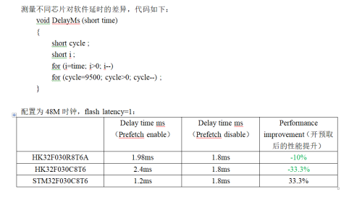
- 根本原因：
设计原因
- 解决方案：
方案一：以上举例中，开启预取后，如果要保持与S**T延时相同，需要减少Cysle的初始值至5800。
方案二：通过定时器进行精确时间的延时。

SYSCFG寄存器中PVD_LOCK功能无效
- 问题描述：
使能SYSCFG寄存器的PVD_LOCK功能后，PLS和PVDE仍然可配。
- 根本原因：
设计原因
- 解决方案：
无

MBGP/LBGP/LDO_RTC/LDO_FLASH/LDO_CPU_RUN/LSITrimming值不能自动load
- 问题描述：
MBGP/LBGP/LDO_RTC/LDO_FLASH/LDO_CPU_RUN/LSI Trimming值，不能硬件在上电过程中自动load。
- 根本原因：
设计原因
- 解决方案：
方案一：已经添加到函数库中，推荐采用航顺函数库。
方案二：客户采用S**T的库函数，在SystemInit()函数中加如下补丁程序。
在系统启动时，将option地址中的Trimming值读取出来并手动写入相应的地址当中。
在void SystemInit (void)
{
/* Set HSION bit */
RCC->CR |= (uint32_t)0x00000001;
/* Reset SW[1:0], HPRE[3:0], PPRE[2:0] MCO[3:0] and MCOSEL[2:0] bits */
RCC->CFGR &= (uint32_t)0x00FFF80C;
……..
//以下是补丁代码
RCC->APB1ENR |= RCC_APB1Periph_PWR;
//配置寄存器解锁
*(uint32_t *)((uint32_t)0x4000704C) = 0x1985;//解锁
*(uint32_t *)((uint32_t)0x4000704C) = 0x0429;//解锁
*(uint32_t *)((uint32_t)0x40007070) = ((*(uint32_t *)((uint32_t)0x40007070))&0xFFFF00FF) | ((*(uint32_t *)0x1ffff7ec)&0x0000ff00);
*(uint32_t *)((uint32_t)0x40007070) = ((*(uint32_t *)((uint32_t)0x40007070))&0xFFFFFF00) | ((*(uint32_t *)0x1ffff7ec)&0x000000ff);
*(uint32_t *)((uint32_t)0x40007074) = ((*(uint32_t *)((uint32_t)0x40007074))&0xFFFFF000) | ((*(uint32_t *)0x1ffff7e8)&0x00000fff);
*(uint32_t *)((uint32_t)0x40007060) = ((*(uint32_t *)((uint32_t)0x40007060))&0xFFFFF000) | ((*(uint32_t *)0x1ffff7e4)&0x00000fff);
*(uint32_t *)((uint32_t)0x40007064) = ((*(uint32_t *)((uint32_t)0x40007064))&0xFFFFF000) | ((*(uint32_t *)0x1ffff7e0)&0x00000fff);
*(uint32_t *)((uint32_t)0x40007068) = ((*(uint32_t *)((uint32_t)0x40007068))&0xFFFFFF00) | ((*(uint32_t *)0x1ffff7dc)&0x000000ff);
*(uint32_t *)((uint32_t)0x4000706C) = ((*(uint32_t *)((uint32_t)0x4000706C))&0xFFFFFF00) | (((*(uint32_t *)0x1ffff7dc)&0x0000ff00)>>8);
*(uint32_t *)((uint32_t)0x40007074) = ((*(uint32_t *)((uint32_t)0x40007074)) | (0x01 << 13));//stop 唤醒
*(uint32_t *)(0x4002111c) = (*(uint32_t *)0x1ffff7f8)>>16; //LSI soft laod
}

除法开方运算单元(DVSQ)

DVSQ模块连续做除法和开方除法计算错误
- 问题描述：
在使用芯片硬件除法开方单元做连续的除法和开方运算时，除法计算错误。
- 根本原因：
设计原因
- 解决方案：
在需要做连续除法开方运算时，做完开方运算后，或者除法运算前 将DVSQRT时钟复位；
具体如下：
sqrt_result = Dvsq_Sqrt(100);
RCC->AHBRSTR |= RCC_AHBRSTR_DVSQRST;
RCC->AHBRSTR &= ~RCC_AHBRSTR_DVSQRST;
DSPresult = Dvsq_Divsion(a,b,&c);
添加库函数方便调用：
void HK_Dvsq_Rst(void)
{
RCC->AHBRSTR |= RCC_AHBRSTR_DVSQRST;
RCC->AHBRSTR &= ~RCC_AHBRSTR_DVSQRST;
}

ADC寄存器模数转换器(ADC)

ADC选择异步时钟多通道采样时数据出现异常
- 问题描述：
ADC时钟源选择为异步时钟时，同时扫描采样多个通道，会出现多通道采样数据为0的情况。
- 根本原因：
设计原因
- 解决方案：
ADC时钟源改成同步时钟。

EXTI触发ADC转换时上升沿触发功能失效
- 问题描述：
EXTI外部事件触发ADC，配置为上升沿触发时，出现漏掉触发的问题。
- 根本原因：
设计原因
- 解决方案：
无。推荐使用下降沿触发。

ADC8Bit数据宽度右对齐模式失效
- 问题描述：
采用8bit右对齐模式无效，与12Bit右对齐模式功能完全相同。例如采集VDD电压，采集到的值为0x0FFF，Bit8-Bit11应该是全0。
ADC数据宽度工作模式如下：
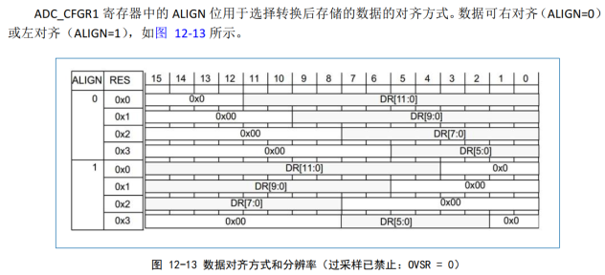
- 根本原因：
设计原因
- 解决方案：
无

ADC间断模式过采样功能失效
- 问题描述：
在使用间断模式过采样功能时，如果使能了过采样TOVS位，采用软件触发，START位无法被清掉，导致ADC工作一次后，就不能再次触发转换。
不使用软件触发，使用硬件触发，例如TIM1_CC没有问题。
- 根本原因：
设计原因
- 解决方案：
无

系统频率为56Mhz时ADC连续转换读取数据异常
- 问题描述：
在系统时钟为HSI=56Mhz时，配置ADC在cont连续模式，软件切换两个通道采样，表现为通道采样数据错乱。
- 根本原因：
在系统时钟为56Mhz时，需要根据下表将Flash Latency配置2。由于此时flash访问效率低，使ADC在这种情况下产生数据错乱。
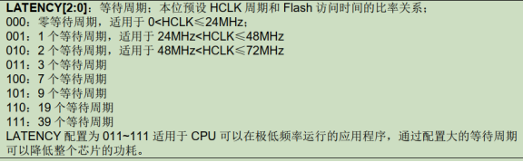
出问题代码：
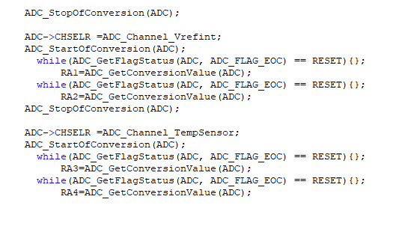
该软件操作方式不太合理。ADC工作在连续模式，配置通道后开始采样，通过判断EOC进行取值，一共取两次值，由于flash访问效率低，代码执行慢，赶不上ADC转换的速率，结果ADC转换了3次，在下一次stop后取到了上一次的转换结果。如下图所示：
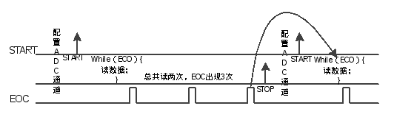
- 解决方案：
将系统时钟频率提高至72MHz，latency仍然配置为2。建议每次stop ADC后都清EOC。代码如下：
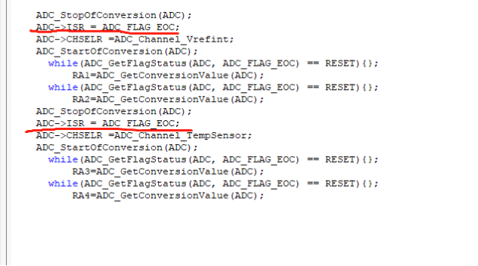

ADCAUTOOFF功能与S**T不一致
- 问题描述：
使能ADC后，再使用ADC的AUTOOFF功能时，如果先配置AUTOOFF，再调用ADC_StartOfConversion函数，ADC不工作。
- 根本原因：
设计原因
- 解决方案：
方案一：在调用ADC_StartOfConversion函数以后再配置AUTOOFF。
方案二：不使能ADC，直接配置AUTOOFF，然后根据选择的触发源来触发ADC转换即可。

ADC硬件校准后采样平均误差值偏低
- 问题描述：
ADC硬件校准( ADCx->CR |= (uint32_t)ADC_CR_ADCAL)后采样平均误差值偏低
- 根本原因：
设计原因
- 解决方案：
测试10颗样品发现,ADC采样值需要使用软件方式增加7个LSB-->（ADCx->DR + 7）
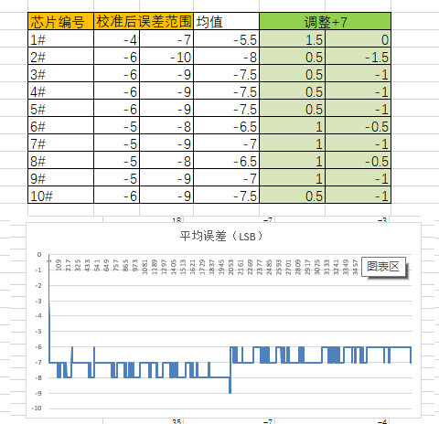

模拟电压比较器(COMP)

COMP迟滞不够导致输出有震荡
- 问题描述：
比较器迟滞电压只有一档30mV，正端输入正弦信号，当接近阈值电压时，比较器输出会出现反复震荡，在COMP out状态寄存器也在不停0/1变化。比较器输出波形如下图
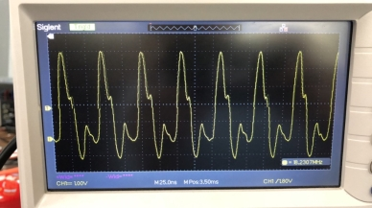
- 根本原因：
设计原因
- 解决方案：
方案一：推荐使用外加迟滞电路，输出没有发现震荡。
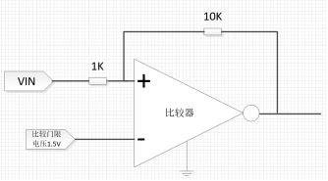
方案二：比较器输出串联电阻，输出也没有发现震荡。去掉上图两个1K和10K的电阻，只把比较器输出串联一个1K电阻，发现输出也没有观察到震荡。

COMP输出选择只有TIM1_BK1功能
- 问题描述：
比较器的输出配置为其他模块输入信号时，无法选择为其他模块输入信号，只能选择TIM1_BK1功能的输入信号，此设计导致以下问题：
1. 三个比较器的COMPxOUTSEL[2:0]位无法配置。
2. COMP1的输出信号可以直接作为TIM1_BK1输入信号，但是COMP2和COMP3的输出信号想作为TIM1_BK1输入信号时，需要先使能COMP1。
- 根本原因：
设计原因
- 解决方案：
无

实时时钟(RTC)

RTCBKP位功能与S**T的差异
- 问题描述：
客户需要夏令时，先对BKP位写1说明我们要进行夏令时更改，然后写ADD1H位，用来增加1小时。但是BKP位被写ADD1H操作清0，导致用户通过读取BKP位，得不到曾经增加过一个小时的信息。
S**T的现象是：ADD1H用来增加1小时。BKP位只作为一个标志位，只能软件进行读写操作。
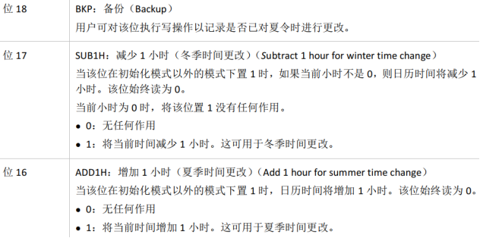
- 根本原因：
设计原因
- 解决方案：
建议客户在Backup Register中开辟一个位或字段，作为是否进行过夏令时更改的记录。

RTCADD1S功能连续操作失效
- 问题描述：
在RTC同步时钟模式时，通过写ADD1S位，进行加秒操作，每次写ADD1S位增加时间前要等待SHPF位置1。在连续写ADD1S位，进行加秒操作时，日历时间没有增加。
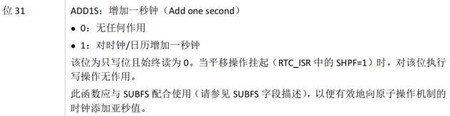
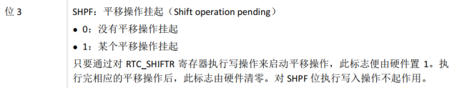
- 根本原因：
连续写入时，SHPF置1后清除时间过长。
- 解决方案：
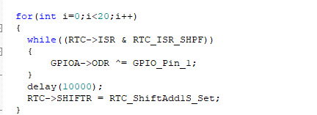
在加秒前增加一段延时，延时时间> RTC时钟/异步分频。
例：RTC时钟=32.768K，异步分频=128；
延时时间>1/(32768/128)=3.9ms

RTC写保护解锁与S**T的差异
- 问题描述：
该产品连续对RTC寄存器进行两次解锁操作，反而会锁住RTC Calendar 寄存器。S**T**M32F030没有该问题。
//--- 第一次解锁 ---
RTC->WPR = 0xCA;
RTC->WPR = 0x53;
//--- 第二次解锁 ---
RTC->WPR = 0xCA;
RTC->WPR = 0x53;
之后无法写RTC Calendar 部分的寄存器。
- 根本原因：
设计差异
- 解决方案：
推荐使用我们的库函数，已在RTC库函数中增加补丁。
如果客户使用S**T的库函数，需在RTC解锁时增加代码。
//--- 第一次解锁 ---
RTC->WPR = 0xFF; //解锁前写一次0xFF确保RTC 部分是锁定状态。
RTC->WPR = 0xCA;
RTC->WPR = 0x53;
//--- 第二次解锁 ---
RTC->WPR = 0xFF; //解锁前写一次0xFF确保RTC 部分是锁定状态。
RTC->WPR = 0xCA;
RTC->WPR = 0x53;

RTC模块RTC_ISR寄存器中TSF标记被清零时，RTC_TSRR寄存器清零状态，与S**T产品不一致
- 问题描述：
RTC_ISR寄存器中TSF标记被清零时，RTC_TSRR（时间戳时间寄存器）寄存器未被清零；而S**T产品，相同条件下，RTC_TSRR寄存器会被清零。
其中,TSF：时间戳标志（Time-stamp flag） 发生时间戳事件时，由硬件将此标志置 1。该标志由软件写零清除。

- 根本原因：
设计原因
- 解决方案：
暂无

RTC时间戳寄存器更新与时间戳捕获中断不同步，导致中断后立刻读捕获寄存器值与实际RTC计时不一致
- 问题描述：
配置时间戳功能，触发捕获中断后，立刻读时间戳捕获寄存器的值，捕获时RTC寄存器的值不一致。
- 根本原因：
设计原因，时间捕获寄存器更新比时间捕获中断信号晚一个RTC时钟。
- 解决方案：
发生时间捕获中断后，延迟一段时间，再读取时间捕获寄存器。
示例如下：
/**
* @brief Time Delay
* @retval None
*/
static void RTC_Wait(void)
{
uint32_t i;

for (i = 0; i < 0xffff; i++)
{
;
}

}
在调用RTC_GetTimeStamp之前，先调用上述RTC_Wait函数

RTC12小时制时，夏令时ADD1H功能与S**T存在差异
- 问题描述：
RTC配置为12小时制，在9点时，如果写ADD1H增加1小时，时间会错误变到11点。
- 根本原因：
设计原因
- 解决方案：
无

内部集成电路接口(I2C)

I2C从机地址OAR1寄存器写入无效
- 问题描述：
- 库函数I2C_Init内配置I2C为从机时，需写入其从机地址到OAR1寄存器，从机地址是一个非0值，调试发现该地址寄存器内值实际未写入成功
- 这导致主机在通过从机地址与从机进行通信时从机无反应
- 根本原因：
设计原因
- 解决方案：
针对该问题有两种解决方法，推荐第二种：
1. 在库函数I2C_Init内,操作OAR1寄存器处增加延时NOP，如果有类似问题的其他芯片型号增加的NOP数量可能会有不同。参考如图：
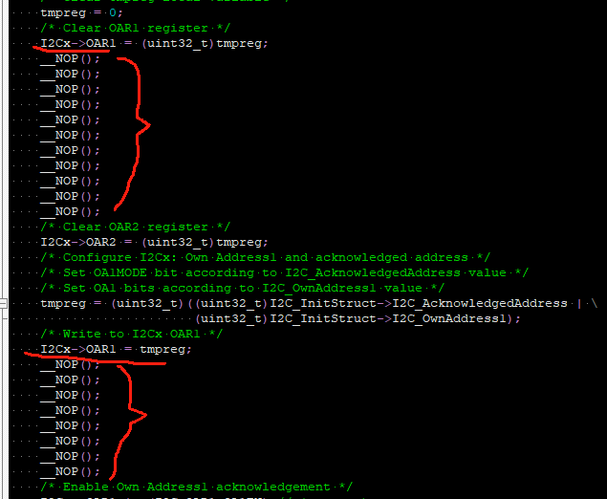
2. 在库函数I2C_Init内,操作OAR1寄存器处，它原本是操作了两次OAR1寄存器值，将其合并为一次性操作完成
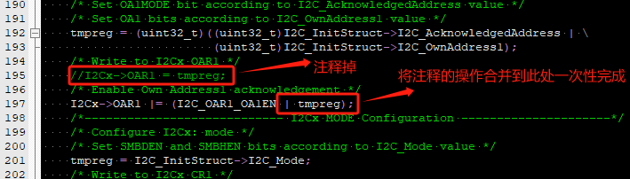

I2C自动结束模式在数据未发送完成时有概率发送停止信号
- 问题描述：
使用自动结束模式时，有概率在数据未发送完成前，硬件发出停止信号
（说明：在IIC时钟源与系统时钟（sysclk）源不同时，如一个是HSI一个是HSE则容易复现该问题）
- 根本原因：
设计原因
- 解决方案：
不适用自动结束模式，改用软件结束模式：
void I2C_Write(uint16_t SalveAddr,uint8_t startaddr,uint8_t *buffer, uint8_t Length)
{
uint32_t i,j;
while(I2C_GetFlagStatus(I2C1,I2C_FLAG_BUSY));
#if (EE_TYPE > HK24C16)
I2C_TransferHandling(I2C1,SalveAddr,2,I2C_Reload_Mode,I2C_Generate_Start_Write);
while(I2C_GetFlagStatus(I2C1,I2C_FLAG_TXIS)==RESET);
I2C_SendData(I2C1,startaddr>>8);
while(I2C_GetFlagStatus(I2C1,I2C_FLAG_TXIS)==RESET);
I2C_SendData(I2C1,startaddr);
while(I2C_GetFlagStatus(I2C1,I2C_FLAG_TCR)==RESET);
#else
I2C_TransferHandling(I2C1,SalveAddr,1,I2C_Reload_Mode,I2C_Generate_Start_Write);
for(i=0;i<1000;i++)
{
}
while(I2C_GetFlagStatus(I2C1,I2C_FLAG_TXIS)==RESET);
I2C_SendData(I2C1,startaddr);
while(I2C_GetFlagStatus(I2C1,I2C_FLAG_TCR)==RESET);
#endif
I2C_TransferHandling(I2C1,SalveAddr,Length,I2C_SoftEnd_Mode,I2C_No_StartStop);//此处修改为软件结束模式
for(i=0;i<1000;i++)
{
}
for(i=0;i<Length;i++)
{
while(I2C_GetFlagStatus(I2C1,I2C_FLAG_TXIS)==RESET);
I2C_SendData(I2C1,buffer[i]);
}
/* Add wait until TXDR empty befor STOP */
while (I2C_GetFlagStatus(sEE_I2C, I2C_ISR_TXE) == RESET)
{
}
while (I2C_GetFlagStatus(sEE_I2C, I2C_ISR_TC) == RESET)
{
}
I2C_GenerateSTOP(I2C1, ENABLE);//此处需要增加停止信号发送
while(I2C_GetFlagStatus(I2C1,I2C_FLAG_STOPF)==RESET);
I2C_ClearFlag(I2C1,I2C_FLAG_STOPF);
}

I2C的TC标记没有正确指示数据发送完成
- 问题描述：
硬件环境：FAE Demo板，HK24C02(eeprom)
软件环境：使用I2C读写EEPROM，代码流程为：先使用RELOAD模式发送一个字节的地址数据，等TCR置起后，再使用软件停止模式，写入5个数据，等最后一个数据发送完成后手动置位STOP产生停止信号，则完成了一次正常传输。
问题表现：判断最后一个数据发送完成用的是ISR TC标记，然后置位STOP，此时会概率导致最后一个数据还没有发出就已经产生停止信号，最终数据写入不全
- 根本原因：
设计原因
- 解决方案：
1.可以参考航顺SDK包例程中boards中hk32xxxxx_eval_i2c_ee.c中sEE_WritePage(uint8_t* pBuffer, uint16_t WriteAddr, uint8_t* NumByteToWrite)的使用方式。
2.如果需要手动添加代码可以参考以下两种解决方法（注意是在使用软件停止模式下）：
2.1在判断TC标记之前再添加判断TXE标记
/* Update CR2 : set Slave Address , set write request, generate Start and set end mode */
I2C_TransferHandling(sEE_I2C, sEEAddress, (uint8_t)(*NumByteToWrite), I2C_SoftEnd_Mode, I2C_No_StartStop);
while (DataNum != (*NumByteToWrite))
{
/* Wait until TXIS flag is set */
sEETimeout = sEE_LONG_TIMEOUT;
while (I2C_GetFlagStatus(sEE_I2C, I2C_ISR_TXIS) == RESET)
{
if ((sEETimeout--) == 0)
{
return sEE_TIMEOUT_UserCallback();
}
}
/* Write data to TXDR */
I2C_SendData(sEE_I2C, (uint8_t)(pBuffer[DataNum]));
/* Update number of transmitted data */
DataNum++;
}
/* Waiting for TXDR to be empty */
sEETimeout = sEE_LONG_TIMEOUT;
while (I2C_GetFlagStatus(sEE_I2C, I2C_ISR_TXE) == RESET)
{
if ((sEETimeout--) == 0)
{
return sEE_TIMEOUT_UserCallback();
}
}
sEETimeout = sEE_LONG_TIMEOUT;
while (I2C_GetFlagStatus(sEE_I2C, I2C_ISR_TC) == RESET)
{
if ((sEETimeout--) == 0)
{
return sEE_TIMEOUT_UserCallback();
}
}
/* Soft Generate STOP signal */
I2C_GenerateSTOP(sEE_I2C, ENABLE);
2.2.在置位STOP之前再增加一些延时等待最后一个数据发送完成，这里延时时间只做一个示例参考，实际延时时间可根据主频以及时效要求调试到更佳时间
I2C_TransferHandling(sEE_I2C, sEEAddress, (uint8_t)(*NumByteToWrite), I2C_SoftEnd_Mode, I2C_No_StartStop);
while (DataNum != (*NumByteToWrite))
{
/* Wait until TXIS flag is set */
sEETimeout = sEE_LONG_TIMEOUT;
while (I2C_GetFlagStatus(sEE_I2C, I2C_ISR_TXIS) == RESET)
{
if ((sEETimeout--) == 0)
{
return sEE_TIMEOUT_UserCallback();
}
}
/* Write data to TXDR */
I2C_SendData(sEE_I2C, (uint8_t)(pBuffer[DataNum]));
/* Update number of transmitted data */
DataNum++;
}

sEETimeout = sEE_LONG_TIMEOUT;
while (I2C_GetFlagStatus(sEE_I2C, I2C_ISR_TC) == RESET)
{
if ((sEETimeout--) == 0)
{
return sEE_TIMEOUT_UserCallback();
}
}

/* Add software delay */
sEETimeout = 0x4FFF;
while(sEETimeout--)
{
__NOP();
}
/* Soft Generate STOP signal */
I2C_GenerateSTOP(sEE_I2C, ENABLE);

通用同步异步收发器(USART)

USART同步模式无法与SPI通讯使用
- 问题描述：
串口配置在同步模式时，无法正确接收SPI发送的数据。

- 根本原因：
设计原因
- 解决方案：
无

低功耗通用异步接收器(LPUART)

LPUART在使用静默模式和停止模式唤醒后WUF无法置位
- 问题描述：
LPUART不管配置为”地址匹配检测”或”起始位匹配检测”，在静默模式和停止模式唤醒后，WUF位没有置1。
- 根本原因：
设计原因
- 解决方案：
无

LPUART在768&lt;=BRR&lt;1024时接收数据容差性能差
- 问题描述：
BRR寄存器被配置为768<=BRR<1024时，LPUART接收器容差是-0.4%。
举例一：
LSE作为LPUART工作频率，波特率9600bps，此时768<=BRR<1024，测试发现LPUART接收器容差下限只有-0.4%。
举例二：
HSI作为LPUART工作频率，波特率2500000bps，此时768<=BRR<1024，测试发现LPUART接收器容差下限只有-0.4%。
- 根本原因：
设计原因
- 解决方案：
无

串行外设接口(SPI/I2S)

SPI不支持TI模式
- 问题描述：
SPI接口不支持TI模式。
- 根本原因：
设计原因
- 解决方案：
无

I2S的MCK时钟不能输出
- 问题描述：
I2S的MCK时钟不能输出
- 根本原因：
设计问题
- 解决方案：
无

控制器局域网(bxCAN)

CAN的DBF寄存器功能无效
- 问题描述：
DBF寄存器值配置为0或1，调试程序时，都可以正常发送数据。
- 根本原因：
设计原因
- 解决方案：
无

CAN无法识别CRC错误
- 问题描述：
其他节点发送信号帧的CRC域错误，该芯片作为接收节点，接收数据时可进入错误中断，但未报CRC错误，其他错误也不报，数据也被存入接收寄存器。
- 根本原因：
设计原因
- 解决方案：
无

CAN在Sleep模式下初始化，INAK位不能置位与S*T存在差异
- 问题描述：
CAN在Sleep模式下初始化（设置INRQ），INAK位不能置位，S*T在Sleep模式下设置INRQ，INAK能置位。
- 根本原因：
设计差异，由于CAN模块的复位后的初始状态为Sleep模式，要对CAN初始化，必须先清除CAN的Sleep模式，否则无法操作寄存器。S**T的芯片在不清除Sleep模式，设置了INRQ后，INAK位也会随后置位
- 解决方案：

按照手册或者例程，软件先退出Sleep模式，再进行初始化。
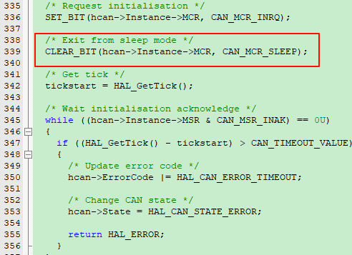

散列处理器(HASH)

HASH的输入摘要在特定长度时导致计算错误
- 问题描述：
只有当输入摘要N(N>=1)个block（2^6byte） + 15个字的时候，会导致计算结果错误。
举例一: 对64个字节（1个block）追加15个字。对比Python计算的结果和mcu版本的结果发现不一致，计算结果错误。
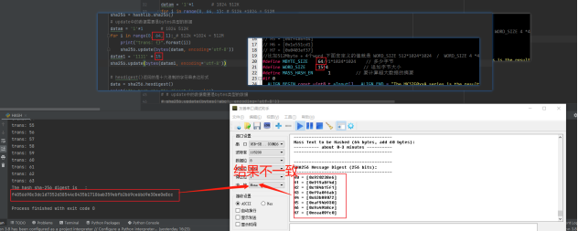
举例二: 对64个字节（1个block）追加16个字。对比Python计算的结果和mcu版本的结果发现一致，计算结果正确。
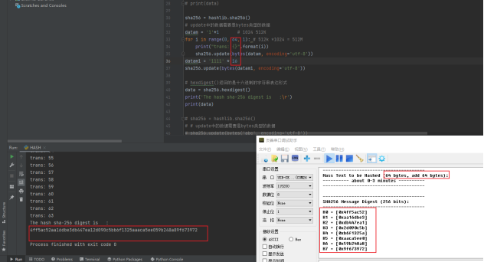
举例三: 对64个字节（1个block）追加14个字。对比Python计算的结果和mcu版本的结果发现一致，计算结果正确。
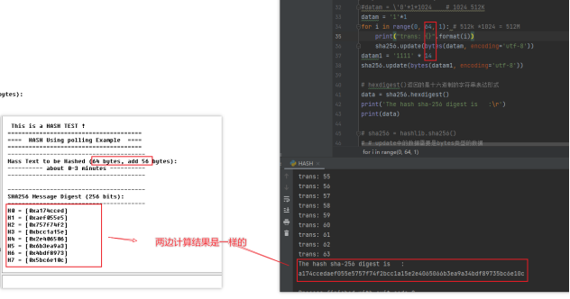
- 根本原因：
设计原因
- 解决方案：
无

缩略语
缩写 | 全称 | 中文描述
ADC | Analog-To-Digital Converter | 模拟数字转换器
AES | Advanced Encryption Standard | 高级加密标准
AHB | Advanced High-Performance Bus | 高级高性能总线
APB | Advanced Peripheral Bus | 外围总线
CAN | Controller Area Network | 控制器局域网络
CRC | Cyclic Redundancy Check | 循环冗余校验码
DAC | Digital-To-Analog Converter | 数字模拟转换器
DCMI | Digital Camera Memory Interface | 数字相机接口
DMA | Direct Memory Access | 直接存储器访问
ECB | Extended Interrupts and Events Controller | 中断和事件控制器
EXTI | Extended Interrupts and Events Controller | 中断和事件控制器
FM | Fast Mode | 全速模式
GPIO | General Purpose Input Output | 通用输入输出
HSE | High Speed External（Clock Signal） | 高速外部（时钟信号）
I2C | Inter-Integrated Circuit | I2C总线
I2S | Inter-IC Sound | I2S总线
IWDG | Independent Watchdog | 独立看门狗
LSB | Least Significant Bit | 最低有效位
LSE | Low-Speed External（Clock Signal） | 低速外部（时钟信号）
LSI | Low-Speed Internal（Clock Signal） | 低速内部（时钟信号）
LVD | Low Voltage Detect | 低电压检测
MCU | Microcontroller Unit | 微控制单元
MSB | Most Significant Bit | 最高有效位
MSPS | Million Samples Per Second | 每秒百万次采样
NVIC | Nested Vectored Interrupt Controller | 嵌套矢量中断控制器
PDR | Power-Down Reset | 掉电复位
PLL | Phase Locked Loop | 锁相环
POR | Power-On Reset | 上电复位
PVD | Power Voltage Detect | 电压检测
PWM | Pulse Width Modulation | 脉宽调制
QSPI | Queued Serial Peripheral Interface | 队列串行外围接口
RCC | Reset and Clock Control | 复位时钟控制
RISC | Reduced Instruction Set Computing | 精简指令集计算机
RTC | Real Time Clock | 实时时钟
SAI | Serial Audio Interface | 串行音频接口
SDIO | Secure Digital Input and Output | 安全数字输入输出接口
SPI | Serial Peripheral Interface | 串行外设接口
SWD | Serial Wire Debug | 串行线调试
TRNG | True Random Number Generator | 真随机数生成器
USART | Universal Synchronous Asynchronous Receiver Transmitter | 通用同步/异步收发器
WWDG | Window Watchdog | 窗口看门狗

重要提示
和其他航顺商标均为深圳市航顺芯片技术研发有限公司的商标。本文档提及的其他商标或注册商标，由各自的所有人持有。
在未经深圳市航顺芯片技术研发有限公司同意下，不得以任何形式或途径修改本公司产品规格和数据表中的任何部分以及子部份。深圳市航顺芯片技术研发有限公司在以下方面保留权利：修改数据单和/或产品、停产任一产品或者终止服务不做通知；建议顾客获取最新版本的相关信息，在下定订单前进行核实以确保信息的及时性和完整性。所有的产品都依据订单确认时所提供的销售合同条款出售，条款内容包括保修范围、知识产权和责任范围。
深圳市航顺芯片技术研发有限公司保证在销售期间，产品的性能按照本公司的标准保修。公司认为有必要维持此项保修，会使用测试和其他质量控制技术。除了政府强制规定外，其他仪器的测量表没有必要进行特殊测试。
顾客认可本公司的产品的设计、生产的目的不涉及与生命保障相关或者用于其他危险的活动或者环境的其他系统或产品中。出现故障的产品会导致人身伤亡、财产或环境的损伤（统称高危活动）。人为在高危活动中使用本公司产品，本公司据此不作保修，并且不对顾客或者第三方负有责任。
深圳市航顺芯片技术研发有限公司将会提供与现在一样的技术支持、帮助、建议和信息，（全部包括关于购买的电路板或其他应用程序的设计，开发或调试）。特此声明，对于所有的技术支持、可销性或针对特定用途，及在支持技术无误下，电路板和其他应用程序可以操作或运行的，本公司将不作任何有关此类支持技术的担保，并对您在使用这项支持服务不负任何法律责任。
所有版权©深圳市航顺芯片技术研发有限公司

深圳市航顺芯片技术研发有限公司
联系电话：0755-83247667
网址：www.hsxp-hk.com

